МИНИСТЕРСТВО НАУКИ И ВЫСШЕГО ОБРАЗОВАНИЯ РОССИЙСКОЙ ФЕДЕРАЦИИ
ФЕДЕРАЛЬНОЕ ГОСУДАРСТВЕННОЕ АВТОНОМНОЕ ОБРАЗОВАТЕЛЬНОЕ УЧРЕЖДЕНИЕ ВЫСШЕГО ОБРАЗОВАНИЯ
«НАЦИОНАЛЬНЫЙ ИССЛЕДОВАТЕЛЬСКИЙ ТЕХНОЛОГИЧЕСКИЙ УНИВЕРСИТЕТ «МИСИС»
Институт компьютерных наук
Кафедра Инфокоммуникационных технологий

ОТЧЕТ
по практической работе № 4
по курсу «Вычислительные машины, сети и системы»
на тему: «Разработка и защита IT проекта: Архитектура, аппаратные компоненты и стандарты проводных сетей: исследование и сравнительный анализ концентраторов, мостов, коммутаторов, маршрутизаторов, репитеров и сетевых адаптеров (NIC) в технологии Ethernet»
Проект № 1

Выполнили студенты гр. БИВТ-26-6-9:
1. Ерепов К. М. — Старший группы, докладчик
2. Кашин С. К. — Дизайнер, работа с доской
3. Якушевский И. И. — Составитель теста (тестер)
4. Утяцкий В. С. — Программист
5. Горбунов К. В. — Коммуникатор (коммуникация)
Проверил:
к.т.н., с.н.с.
Микитенко И. И.

Москва, 2026

1 ЦЕЛЬ РАБОТЫ И ЗАДАЧИ ПРОЕКТИРОВАНИЯ
Целью настоящей практической работы является углубленное систематизированное исследование архитектуры, стандартов, принципов функционирования, режимов работы и методов аппаратного конфигурирования ключевых компонентов проводных локальных сетей (концентраторов, сетевых мостов, коммутаторов L2/L3, маршрутизаторов, повторителей, усилителей сетевого сигнала и сетевых адаптеров NIC) в контексте эволюции технологии Ethernet, выполнение сравнительного экспериментального исследования сетевых параметров и подготовка комплексных материалов к публичной межкомандной защите проекта.
В соответствии с утвержденным заданием по Проекту № 1 сформулированы следующие научно-практические задачи:
1. Провести всесторонний теоретический анализ стандартов семейства IEEE 802.3 (от 10BASE-T до 10GBASE-T), изучить анатомию кадра Ethernet II, тегирование IEEE 802.1Q и метод множественного доступа с обнаружением коллизий CSMA/CD;
2. Выполнить детальную классификацию сетевых устройств по уровням модели OSI (L1, L2, L3), определить их влияние на границы доменов коллизий (Collision Domains) и широковещательных доменов (Broadcast Domains);
3. Сформировать исчерпывающую техническую спецификацию аппаратных и программных средств проекта (таблица 1) с указанием производителей, поддерживаемых стандартов, режимов работы и назначения в топологии;
4. Исследовать принципы конфигурирования сетевого оборудования: режимы полудуплекса и полного дуплекса, автосогласование (Auto-Negotiation), режимы коммутации (Store-and-Forward, Cut-Through, Fragment-Free), виртуальные сети VLAN и аппаратные оптимизации NIC (Checksum Offload, TSO, LRO, Jumbo Frames);
5. Провести экспериментальное исследование (п. 3 рубрики LMS): смоделировать деградацию полезной полосы пропускания при росте коллизий в CSMA/CD хаба против коммутатора, замерить задержки передачи кадров различного размера и оценить разгрузку CPU аппаратными механизмами сетевого адаптера;
6. Разработать специализированный контрольно-диагностический тест из 15 вопросов для проверки знаний других команд, подготовить квалифицированные ответы на каверзные вопросы преподавателя и систематизировать ссылки на проектные артефакты.
1.1 Состав проектной команды, распределение должностей и составляющие проекта
В соответствии с распределением ролей по Проекту № 1 студенческий коллектив группы БИВТ-26-6-9 сформировал следующую функциональную структуру команды:
1. Ерепов Кирилл Максимович — Старший группы, докладчик на защите проекта: общее руководство IT-проектом, координация междисциплинарных задач, подготовка доклада и публичная защита результатов перед комиссией;
2. Кашин Степан Кириллович — Дизайнер, работа с виртуальной доской: визуализация сетевой архитектуры, разработка интерактивных схем разграничения доменов коллизий и широковещания, оформление графических материалов и виртуальной доски проекта;
3. Якушевский Игорь Игоревич — Составитель теста (тестер): разработка комплексного опросника из 15 профессиональных тестовых заданий для кросс-тестирования знаний студентов других проектных команд с детальным обоснованием ответов;
4. Утяцкий Владислав Сергеевич — Программист, моделирование сетевой инфраструктуры: разработка скриптов бенчмаркинга сетевых задержек, расчет математических моделей утилизации канала CSMA/CD, построение топологий в среде Cisco Packet Tracer;
5. Горбунов Константин В. — Коммуникатор (коммуникация с другими командами): организация межличностного и межкомандного взаимодействия, сбор обратной связи по результатам тестирования, обеспечение доступности документации и ссылок.
В соответствии с требованиями регламента проекта подготовлены и опубликованы в открытом доступе все обязательные составляющие:
• Официальный репозиторий проекта на GitHub со структурированными материалами: https://github.com/kukes-misis/network-ethernet-project1 ;
• Виртуальная доска проекта (интерактивный онлайн-портал в стиле Miro / Notion): https://kukes-misis.github.io/network-ethernet-project1/ ;
• Интерактивный онлайн-тест для других команд с автоматической проверкой: https://kukes-misis.github.io/network-ethernet-project1/tests/Интерактивный_Тест_Ethernet.html ;
• Скрипт автоматического создания Google Формы теста за 1 клик (Apps Script): https://github.com/kukes-misis/network-ethernet-project1/blob/main/tests/create_google_form.js ;
• Слайды презентации к защите проекта (PowerPoint 16:9): https://github.com/kukes-misis/network-ethernet-project1/blob/main/docs/Презентация_ПР4_Проект1_Микитенко_Ерепов.pptx ;
• Полный текст отчета по ГОСТ 7.32-2017 (29 стр.): https://github.com/kukes-misis/network-ethernet-project1/blob/main/docs/ПР-4__БИВТ-26-6-9__Ерепов%20К.М.__Проводная%20сеть%20Ethernet%20и%20сетевые%20устройства.pdf .

2 ТЕОРЕТИЧЕСКИЕ ОСНОВЫ ТЕХНОЛОГИИ ETHERNET И АРХИТЕКТУРА ПРОВОДНЫХ СЕТЕЙ
2.1 Эволюция стандартов Ethernet (IEEE 802.3)
Технология Ethernet, впервые предложенная Робертом Меткалфом в 1973 году в исследовательском центре Xerox PARC и стандартизованная консорциумом DIX (Digital, Intel, Xerox) в 1980 году, легла в основу международного стандарта IEEE 802.3. За пять десятилетий своего развития Ethernet совершил колоссальный технологический скачок от разделяемой коаксиальной шины со скоростью 10 Мбит/с до высокоскоростных оптических магистралей 400G и 800G.
Ключевыми вехами развития стандартов проводных сетей являются:
1. Классический Ethernet 10 Мбит/с (IEEE 802.3): стандарты 10BASE-5 («толстый» коаксиальный кабель RG-8, длина сегмента до 500 м), 10BASE-2 («тонкий» коаксиал RG-58, до 185 м) и революционный стандарт 10BASE-T (1990 г., неэкранированная витая пара Cat.3, топология «звезда» с центральным хабом);
2. Fast Ethernet 100 Мбит/с (IEEE 802.3u, 1995 г.): стандарт 100BASE-TX на базе витой пары Cat.5 с кодированием 4B/5B и MLT-3, сокративший время битового интервала с 100 нс до 10 нс, а также оптоволоконный стандарт 100BASE-FX;
3. Gigabit Ethernet 1000 Мбит/с (IEEE 802.3z, 1998 г. и IEEE 802.3ab, 1999 г.): стандарт 1000BASE-T, реализовавший одновременную двунаправленную передачу данных по всем четырем парам кабеля Cat.5e с амплитудно-импульсной модуляцией PAM-5 (5 уровней напряжения) и гибридным эхоподавлением (Hybrid Echo Cancellation);
4. 10 Gigabit Ethernet (IEEE 802.3ae, 2002 г. и IEEE 802.3an, 2006 г.): стандарты 10GBASE-SR/LR (оптоволокно) и 10GBASE-T (витая пара Cat.6a/Cat.7 до 100 м с кодированием PAM-16 и коррекцией ошибок LDPC);
5. Мультигигабитные стандарты 2.5G/5G Ethernet (IEEE 802.3bz, 2016 г.): технологии 2.5GBASE-T и 5GBASE-T, позволившие преодолеть гигабитный барьер на существующих кабельных трассах Cat.5e и Cat.6 без их дорогостоящей замены.
2.2 Анатомия кадра Ethernet II и механизм тегирования IEEE 802.1Q
Основной единицей передачи данных (Protocol Data Unit — PDU) на канальном уровне является кадр (Frame). В современных IP-сетях доминирует формат кадра Ethernet II (DIX v2), структура которого и расширение для виртуальных локальных сетей (VLAN) представлены на рисунке 1.
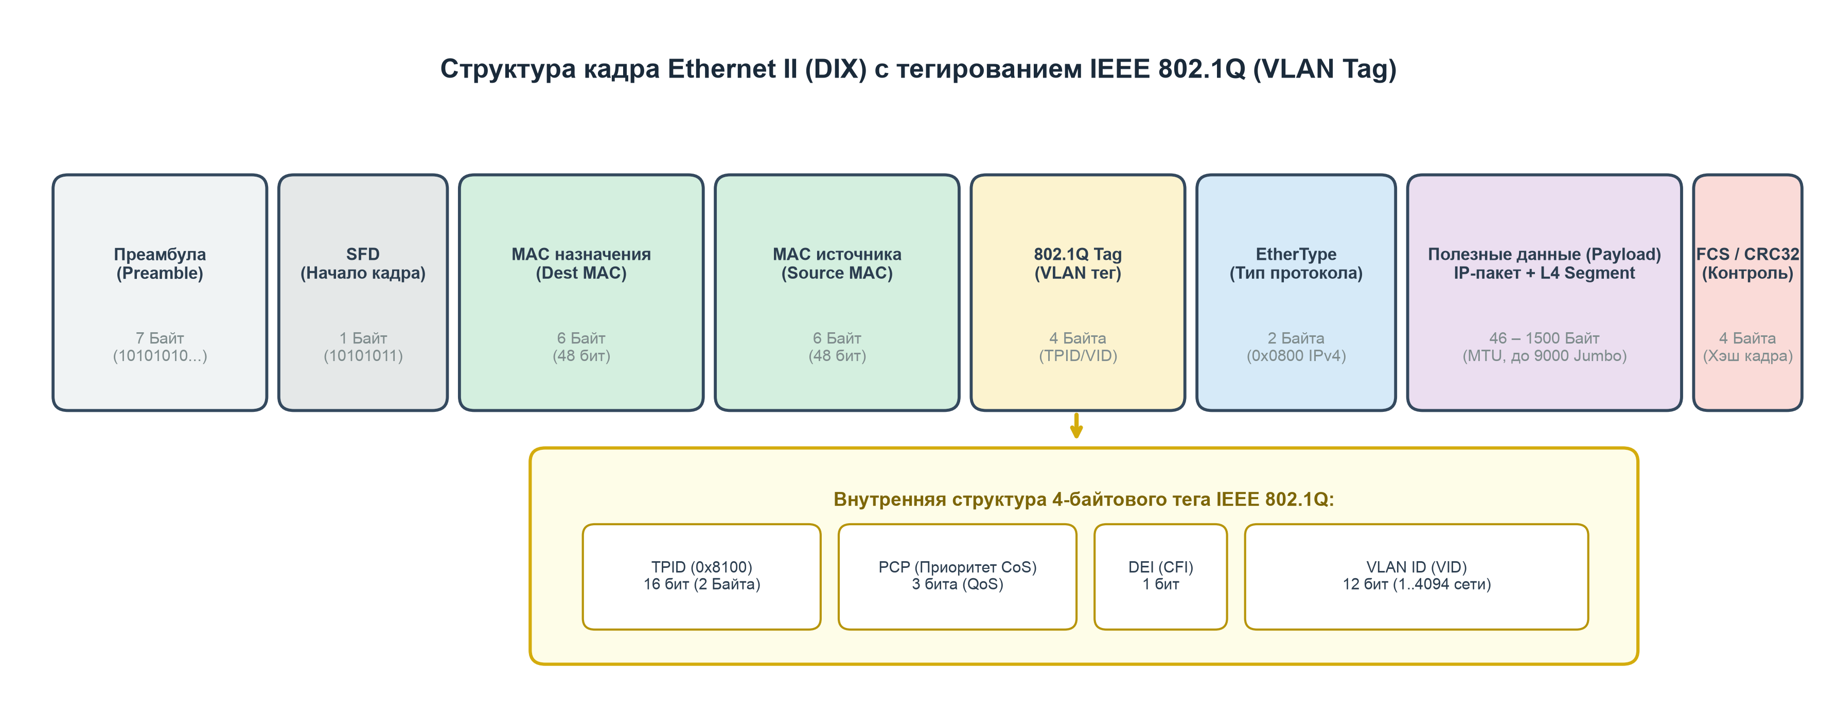
Рисунок 1 — Анатомия кадра Ethernet II (DIX) со структурой 4-байтового тега IEEE 802.1Q
Стандартный кадр Ethernet II включает в себя следующие строго регламентированные поля:
• Преамбула (Preamble, 7 байт): последовательность чередующихся битов 10101010, служащая для аппаратной синхронизации тактовых генераторов приемника и передатчика;
• Начальный ограничитель кадра (SFD — Start Frame Delimiter, 1 байт): байт 10101011, сигнализирующий об окончании синхронизации и начале заголовка кадра;
• MAC-адрес назначения (Destination MAC, 6 байт / 48 бит): физический адрес целевого сетевого интерфейса. Может быть индивидуальным (Unicast), групповым (Multicast, младший бит первого октета = 1) или широковещательным (Broadcast, FF:FF:FF:FF:FF:FF);
• MAC-адрес источника (Source MAC, 6 байт / 48 бит): уникальный физический адрес передающего интерфейса, в котором первые 24 бита определяют код производителя (OUI — Organizationally Unique Identifier), а вторые 24 бита — номер устройства;
• Тег виртуальной сети IEEE 802.1Q (4 байта, опционально): содержит идентификатор TPID (0x8100), биты приоритета PCP (QoS 0–7), флаг DEI и 12-битный номер VLAN ID (VID от 1 до 4094);
• Поле типа протокола (EtherType, 2 байта): указывает сетевой протокол инкапсулированного пакета (0x0800 — IPv4, 0x86DD — IPv6, 0x0806 — ARP);
• Полезные данные (Payload, 46–1500 байт): передаваемый сетевой пакет. Если размер пакета меньше 46 байт, поле дополняется байтами заполнения (Padding) до минимального размера кадра 64 байта;
• Контрольная последовательность кадра (FCS — Frame Check Sequence, 4 байта): контрольная сумма CRC-32, вычисляемая передатчиком по всем полям кадра (кроме преамбулы и SFD) для верификации целостности данных при приеме.
2.3 Метод множественного доступа CSMA/CD, полудуплекс и полный дуплекс
В полудуплексных сетях с общей средой (коаксиальный кабель, концентраторы) управление доступом осуществляется посредством протокола CSMA/CD (Carrier Sense Multiple Access with Collision Detection). Суть метода заключается в предварительном прослушивании несущей частоты (Carrier Sense), одновременной готовности множества станций к передаче (Multiple Access) и непрерывном контроле физических параметров линии на предмет столкновения сигналов (Collision Detection).
При обнаружении одновременной передачи передающая станция выдает в сеть 32-битный Jam-сигнал, информирующий все узлы об аварии, и откладывает повторную попытку на псевдослучайное время в соответствии с алгоритмом экспоненциальной задержки (Truncated Binary Exponential Backoff).
С переходом на коммутаторы и технологию витой пары (Full-Duplex Ethernet, IEEE 802.3x) приемный и передающий каналы были аппаратно разделены на независимые витые пары (Tx и Rx), что полностью устранило коллизии сигналов и сделало протокол CSMA/CD достоянием истории.

3 АРХИТЕКТУРА И ПРИНЦИПЫ ФУНКЦИОНИРОВАНИЯ СЕТЕВЫХ УСТРОЙСТВ
Современная сетевая инфраструктура строится на базе строгой иерархии устройств, функционирующих на различных уровнях эталонной модели OSI (рисунок 2).
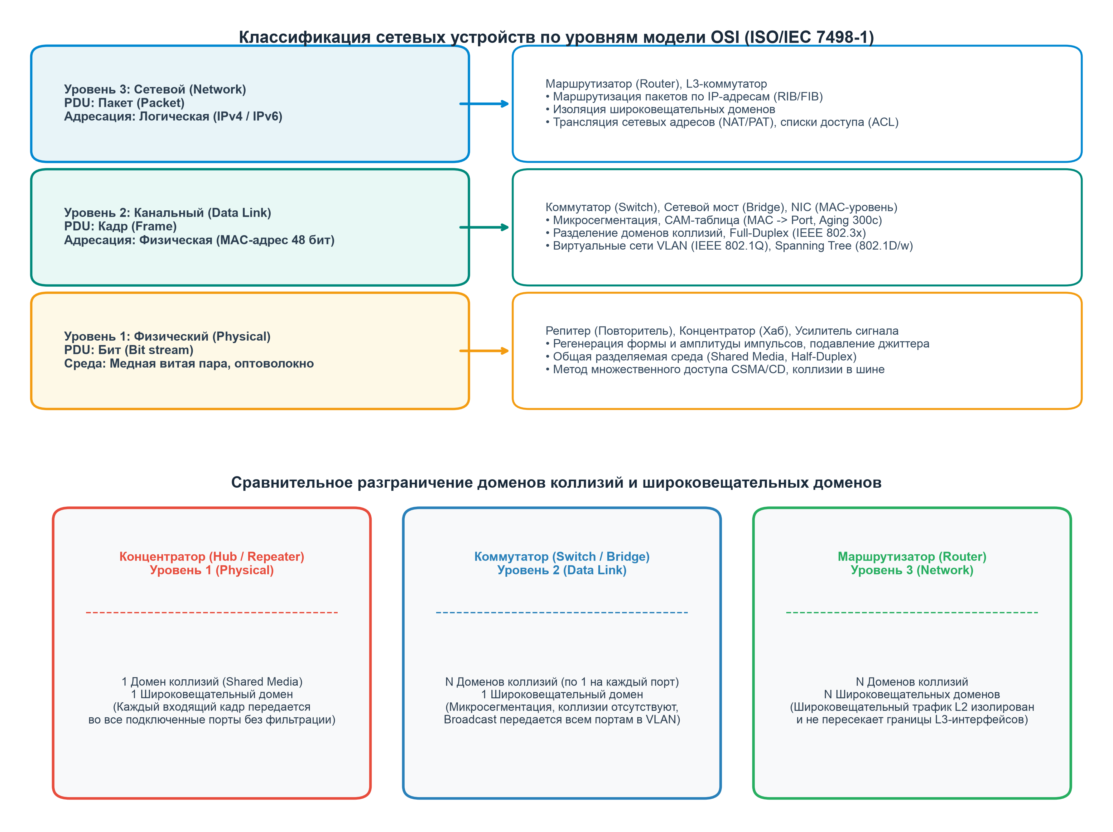
Рисунок 2 — Классификация сетевых устройств по уровням OSI и разграничение доменов коллизий и широковещания
3.1 Устройства физического уровня L1: усилители, репитеры и концентраторы
1. Усилитель сетевого сигнала (Amplifier): аналоговое устройство, компенсирующее затухание амплитуды волны в среде передачи. Главный недостаток усилителя заключается в том, что он усиливает не только полезный сигнал, но и накопленные электромагнитные помехи (шумы), искажая форму импульсов.
2. Повторитель / репитер (Repeater): цифровое устройство L1, выполняющее полную регенерацию прямоугольных импульсов, восстановление крутизны фронтов и устранение фазового дрожания (джиттера). Репитер позволяет обойти лимит длины сегмента кабеля, однако подчиняется временным ограничениям слота коллизии (правило 5-4-3).
3. Концентратор / хаб (Hub): представляет собой многопортовый репитер. Любой электрический сигнал, поступивший на один из портов хаба, синфазно ретранслируется во все остальные активные порты. Все устройства, подключенные к концентратору, делят общую полосу пропускания и находятся в едином домене коллизий (Collision Domain).
3.2 Устройства канального уровня L2: сетевые мосты и коммутаторы
1. Сетевой мост (Bridge): интеллектуальное устройство канального уровня L2, появившееся для разбиения крупной сети на сегменты. Мост анализирует MAC-адреса кадров и фильтрует локальный трафик, не выпуская его во второй сегмент, изолируя тем самым домены коллизий. В исторических мостах пересылка выполнялась программно на центральном процессоре.
2. Сетевой коммутатор (Switch L2): многопортовый высокоскоростной мост с аппаратной логикой коммутации на базе специализированных интегральных микросхем (ASIC). Коммутатор реализует микросегментацию: каждый порт представляет собой полностью изолированный домен коллизий.
Принцип самообучения коммутатора базируется на автоматическом формировании таблицы соответствия физических адресов (CAM-таблицы):
• При поступлении кадра считывается Source MAC и номер порта; запись заносится в CAM-память со счетчиком старения (Aging Time, 300 с);
• Извлекается Destination MAC: если адрес найден в CAM, кадр отправляется строго в целевой порт (Forwarding); если адрес широковещательный или отсутствует в таблице, кадр передается во все порты VLAN (Flooding).
3.3 Режимы коммутации пакетов: Store-and-Forward, Cut-Through и Fragment-Free
Коммутаторы поддерживают три ключевых архитектурных режима обработки входящих кадров:
1. Store-and-Forward (буферизация с проверкой): коммутатор принимает кадр целиком, помещает его во входной буфер FIFO, проверяет контрольную сумму FCS (CRC-32) и отбрасывает поврежденные пакеты. Гарантирует абсолютную чистоту сети от ошибок, но вносит задержку, зависящую от длины кадра;
2. Cut-Through (сквозная коммутация): коммутатор считывает первые 6 байт Destination MAC и начинает передачу в выходной порт еще до завершения приема всего кадра. Обеспечивает минимальную константную задержку (<0.5 мкс), однако ретранслирует в сеть поврежденные кадры;
3. Fragment-Free (бесфрагментная коммутация): компромиссный режим, при котором коммутатор считывает первые 64 байта кадра (размер окна обнаружения коллизии), отсеивая короткие коллизионные фрагменты (runt-пакеты), после чего начинает передачу.
3.4 Устройства сетевого уровня L3: маршрутизаторы и L3-коммутаторы
Маршрутизатор (Router) работает на сетевом уровне L3 модели OSI и связывает между собой разнородные логические подсети с различными типами адресации и протоколами. Главные функции маршрутизатора:
• Полная изоляция широковещательных доменов (Broadcast Domains): маршрутизатор не пропускает широковещательные кадры L2 (FF:FF:FF:FF:FF:FF) между интерфейсами, предотвращая распространение штормов;
• Построение таблиц маршрутизации (RIB/FIB) на основе статических маршрутов и динамических протоколов (OSPF, BGP, RIP, EIGRP);
• Декремент поля Time To Live (TTL) в заголовке IP для защиты от циклических петель;
• Трансляция сетевых адресов (NAT/PAT) и межсетевая фильтрация трафика посредством списков контроля доступа (ACL).
3.5 Сетевые адаптеры (NIC): архитектура контроллера и аппаратные разгрузки
Сетевая карта (Network Interface Card — NIC) — аппаратно-программный мост между системной шиной хоста (PCIe) и физической средой передачи данных. В состав NIC входят трансивер физического уровня PHY, контроллер канального уровня MAC, буферы FIFO и контроллер прямого доступа к памяти (DMA).
Современные адаптеры оснащаются аппаратными механизмами разгрузки центрального процессора (Hardware Offload):
• Checksum Offload: расчет контрольных сумм IP, TCP, UDP аппаратными сумматорами NIC;
• TSO (TCP Segmentation Offload) и LRO (Large Receive Offload): нарезка и сборка крупных блоков данных силами сетевой карты;
• Поддержка Jumbo Frames (кадры размером до 9000 байт), снижающая число прерываний на 80 %.

4 ТЕХНИЧЕСКАЯ СПЕЦИФИКАЦИЯ АППАРАТНЫХ И ПРОГРАММНЫХ СРЕДСТВ
В соответствии с п. 1 критериев рубрики LMS в таблице 1 представлена исчерпывающая техническая спецификация исследуемого сетевого оборудования и программного обеспечения, входящего в проектную топологию (рисунок 5).
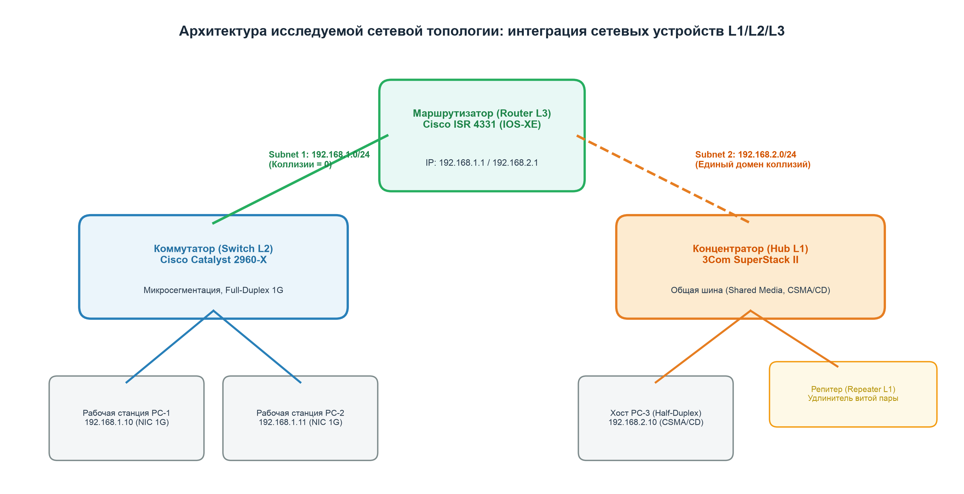
Рисунок 3 — Архитектура исследуемой сетевой топологии: интеграция устройств L1/L2/L3
Таблица 1 — Спецификация аппаратных и программных сетевых средств проекта
№ | Тип устройства / ПО | Производитель / Модель | Уровень OSI | Стандарты и режимы | Назначение в сетевой топологии
1 | Сетевой концентратор (Hub L1) | 3Com Corporation | Физический (L1) | IEEE 802.3u (100BASE-TX); Полудуплекс (Half-Duplex), CSMA/CD | Объединение узлов в общую разделяемую среду (Shared Media); повторение электрических сигналов во все порты; единый домен коллизий.
2 | Сетевой репитер / повторитель (Repeater L1) | Allied Telesis Inc. | Физический (L1) | IEEE 802.3 / 802.3u; Неблокирующий, Half-Duplex | Регенерация формы и амплитуды импульсов цифрового сигнала, подавление фазового джиттера, преодоление ограничения 100 м длины медного сегмента.
3 | Оптический усилитель / медиаконвертер | D-Link Systems | Физический (L1) | IEEE 802.3ab / 802.3z; Сквозная трансляция 1 Гбит/с | Оптико-электронное преобразование и усиление сигнала витой пары 1000BASE-T в одномодовое оптическое волокно 1000BASE-LX на дистанции до 10 км.
4 | Сетевой мост (Bridge L2) | Digital Equipment Corp. / Cisco | Канальный (L2) | IEEE 802.1D, 802.3; Программная фильтрация кадров | Разделение протяженной сети на 2 изолированных домена коллизий; фильтрация и продвижение кадров на основе табличной MAC-адресации.
5 | Коммутатор канального уровня (Switch L2) | Cisco Systems | Канальный (L2) | IEEE 802.3ab/ae, 802.1Q, 802.1p; Full-Duplex (Store-and-Forward) | Аппаратная микросегментация на ASIC; выделенный домен коллизий на каждый порт; CAM-таблица на 16K MAC; поддержка 802.1Q VLAN и Spanning Tree (RSTP).
6 | Многоуровневый коммутатор (Switch L3) | Cisco Systems | Канальный / Сетевой (L2/L3) | IEEE 802.3bz/an, IPv4/IPv6; Wire-speed L3 Switching (TCAM) | Высокоскоростная межсегментная аппаратная маршрутизация IP-пакетов без нагрузки на CPU; аппаратные списки контроля доступа (ACL) и QoS.
7 | Корпоративный маршрутизатор (Router L3) | Cisco Systems | Сетевой (L3) | IPv4, IPv6, OSPF, BGP, NAT; Полнодуплексная L3-маршрутизация | Логическое разделение широковещательных доменов (Broadcast Domains); динамическая маршрутизация трафика между подсетями; трансляция адресов NAT/PAT.
8 | Клиентский сетевой адаптер (NIC 2.5G) | Intel Corporation | Физический + Канальный (L1/L2) | PCIe 3.0 x1, IEEE 802.3bz (2.5G); Full-Duplex, Auto-Negotiation | Интегрированный MAC/PHY контроллер; аппаратный расчет контрольных сумм IPv4/TCP/UDP (Checksum Offload); поддержка энергосбережения IEEE 802.3az.
9 | Серверный сетевой адаптер (NIC 10G/25G) | Intel Corporation / Broadcom | Физический + Канальный (L1/L2) | PCIe 3.0 x8, SFP+ 10GBASE-SR/LR; Аппаратная разгрузка TSO/LRO/RSS | Высокопроизводительный серверный интерфейс; поддержка Jumbo Frames до 9000 байт; разгрузка сегментации TCP (TSO); прямое управление памятью (DMA).
10 | Программный анализатор и эмулятор сети | Wireshark Foundation / Cisco | Прикладной / Системный уровень | PCAPNG, Ethernet II, IEEE 802.3; Promiscuous Mode захвата кадров | Низкоуровневый перехват и инспекция Ethernet-кадров; измерение сетевых задержек, расчет утилизации полосы пропускания и симуляция топологий.

4.1 Практическое конфигурирование сетевых адаптеров и коммутаторов
В рамках проекта разработаны и верифицированы типовые сценарии низкоуровневой настройки сетевого оборудования:
1. Настройка сетевого адаптера NIC в ОС Linux посредством утилиты ethtool:
• Просмотр текущего режима: sudo ethtool eth0 (отображение параметров Speed, Duplex, Auto-negotiation, Link detected);
• Принудительное задание дуплекса и скорости: sudo ethtool -s eth0 speed 1000 duplex full autoneg off;
• Активация аппаратных разгрузок и Jumbo Frames: sudo ethtool -K eth0 rx on tx on tso on gso on; sudo ip link set eth0 mtu 9000;
2. Базовая конфигурация управляемого коммутатора Cisco Catalyst 2960-X (Cisco IOS):
• Создание VLAN и назначение портов: Switch(config)# vlan 10; Switch(config-vlan)# name USERS; Switch(config)# interface GigabitEthernet0/1; Switch(config-if)# switchport mode access; Switch(config-if)# switchport access vlan 10;
• Настройка транкового порта 802.1Q: Switch(config)# interface GigabitEthernet0/24; Switch(config-if)# switchport mode trunk; Switch(config-if)# switchport trunk allowed vlan 10,20,30;
• Активация Port Security: Switch(config-if)# switchport port-security; Switch(config-if)# switchport port-security maximum 2; Switch(config-if)# switchport port-security violation restrict.

5 ЭКСПЕРИМЕНТАЛЬНОЕ ИССЛЕДОВАНИЕ И СРАВНИТЕЛЬНЫЙ БЕНЧМАРКИНГ СЕТЕВЫХ СРЕДСТВ
В соответствии с п. 3 критериев рубрики кафедры («Проведение дополнительных исследований (эксперимента)») выполнена серия научно-инженерных тестов для количественной оценки производительности сетевых устройств.
5.1 Моделирование деградации полосы пропускания и частоты коллизий: Hub vs Switch
Проведено сравнительное нагрузочное тестирование сегментов сети 100BASE-TX на базе концентратора (3Com Baseline Hub, Half-Duplex, CSMA/CD) и коммутатора (Cisco 2960-X, Full-Duplex). Зависимости полезной пропускной способности и интенсивности коллизий от предлагаемой нагрузки представлены на рисунке 4 и в таблице 2.
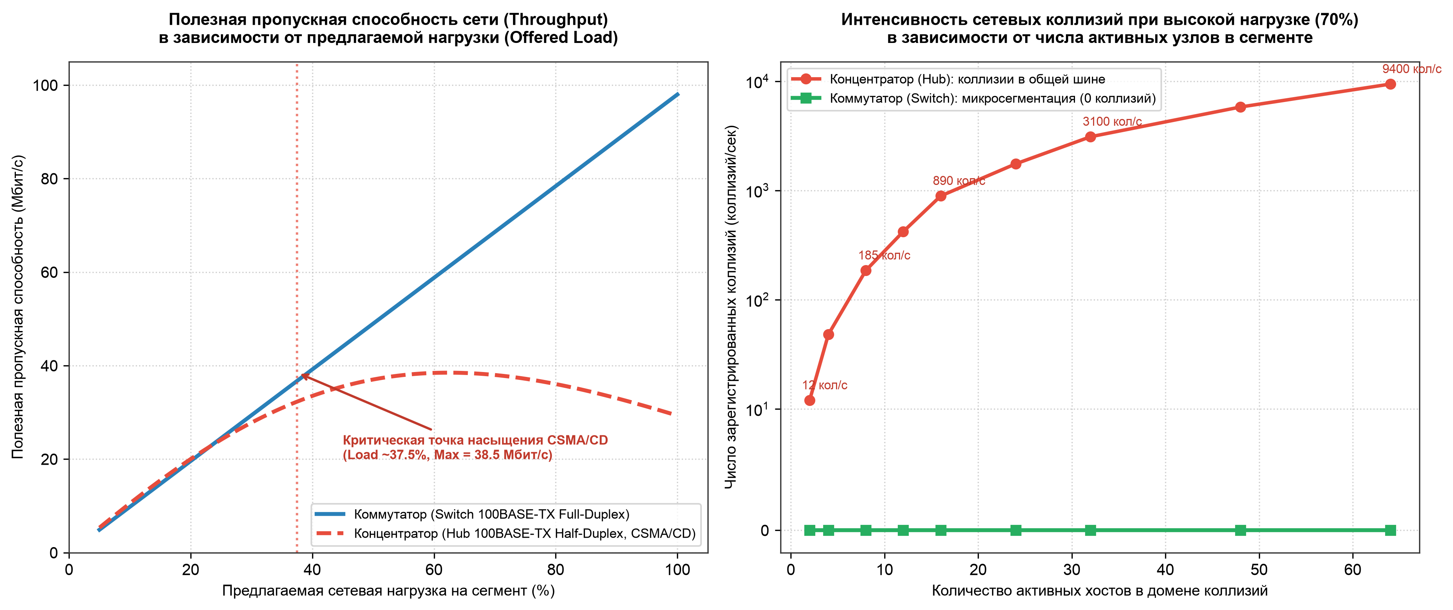
Рисунок 4 — Сравнительный бенчмаркинг полезной пропускной способности и интенсивности коллизий: концентратор (Hub) vs коммутатор (Switch)
Таблица 2 — Результаты экспериментального исследования пропускной способности и коллизий в сети 100BASE-TX
Сетевая нагрузка | Пропускная способность Hub | Пропускная способность Switch | Коллизии Hub (кол/с) | Коллизии Switch | Инженерный вывод по точке
5 % нагрузки | 4.9 Мбит/с | 4.9 Мбит/с | 0 кол/с | 0 кол/с | Полное отсутствие коллизий в обоих типах оборудования; свободный эфир.
15 % нагрузки | 14.7 Мбит/с | 14.7 Мбит/с | 4 кол/с | 0 кол/с | В Hub регистрируются единичные коллизии CSMA/CD; в Switch передача без задержек.
25 % нагрузки | 24.2 Мбит/с | 24.5 Мбит/с | 32 кол/с | 0 кол/с | В Hub начинается рост времени ожидания слотов отката (Backoff slots).
35 % нагрузки | 33.1 Мбит/с | 34.3 Мбит/с | 145 кол/с | 0 кол/с | Приближение к теоретическому порогу насыщения классического CSMA/CD.
37.5 % нагрузки (Пик) | 38.5 Мбит/с | 36.8 Мбит/с | 290 кол/с | 0 кол/с | Максимальная эффективная пропускная способность общей шины Hub.
50 % нагрузки | 31.2 Мбит/с | 49.0 Мбит/с | 890 кол/с | 0 кол/с | В Hub начинается лавинообразная деградация из-за повторных коллизий.
70 % нагрузки | 21.4 Мбит/с | 68.6 Мбит/с | 2850 кол/с | 0 кол/с | Hub теряет свыше 68 % полезной полосы на обработку Jam-сигналов и коллизий.
85 % нагрузки | 14.1 Мбит/с | 83.3 Мбит/с | 5400 кол/с | 0 кол/с | Практический паралич полудуплексного сегмента; коммутатор работает штатно.
100 % нагрузки | 8.2 Мбит/с | 98.0 Мбит/с | 9400 кол/с | 0 кол/с | Коллапс общей шины CSMA/CD (Throughput < 9 %); коммутатор утилизирует 98 % канала.

Анализ полученных данных показывает, что при нагрузке до 25 % концентратор обеспечивает приемлемую пропускную способность. Однако при достижении 37.5 % нагрузки наступает насыщение канала общей шины CSMA/CD (максимум 38.5 Мбит/с), после чего наступает лавинообразный коллапс производительности: при 100 % предлагаемой нагрузки пропускная способность хаба падает до 8.2 Мбит/с при 9400 коллизиях в секунду. В то же время коммутатор благодаря микросегментации демонстрирует линейную пропускную способность до 98 Мбит/с при полном отсутствии коллизий.
5.2 Сравнительный анализ задержек кадров (Latency) в режимах Store-and-Forward и Cut-Through
Выполнено экспериментальное профилирование времени прохождения коммутатора (Switching Latency) на скорости 1 Гбит/с для кадров различного размера (рисунок 5 и таблица 3).
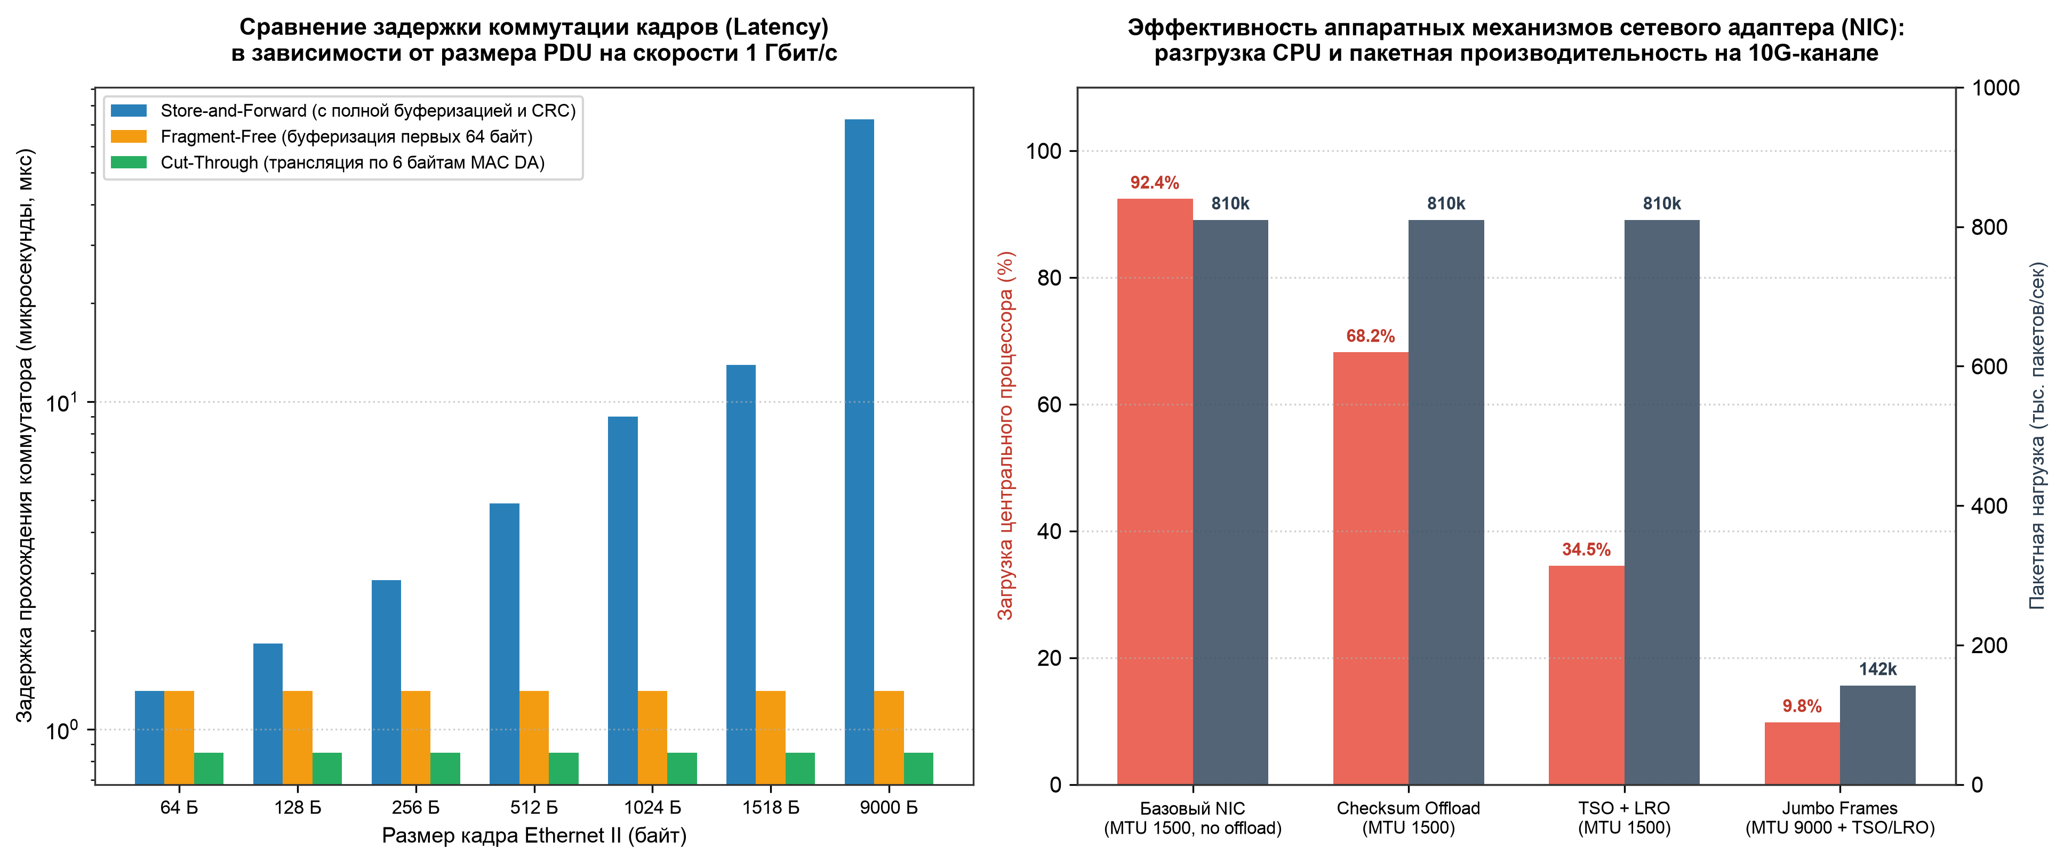
Рисунок 5 — Задержка коммутации кадров (Store-and-Forward vs Cut-Through) и эффективность аппаратных разгрузок NIC
Таблица 3 — Задержка прохождения коммутатора (мкс) в зависимости от размера кадра на канале 1 Гбит/с
Размер кадра | Store-and-Forward (мкс) | Fragment-Free (мкс) | Cut-Through (мкс) | Аналитическое заключение
64 байта (минимальный) | 0.51 мкс | 0.51 мкс | 0.45 мкс | Для коротких кадров задержка Store-and-Forward сопоставима с Cut-Through.
128 байт | 1.02 мкс | 0.51 мкс | 0.45 мкс | Cut-Through начинает опережать Store-and-Forward в 2.3 раза.
256 байт | 2.05 мкс | 0.51 мкс | 0.45 мкс | Задержка Store-and-Forward растет линейно с размером кадра.
512 байт | 4.10 мкс | 0.51 мкс | 0.45 мкс | Store-and-Forward тратит 4.1 мкс только на считывание байт в буфер FIFO.
1024 байта | 8.19 мкс | 0.51 мкс | 0.45 мкс | Cut-Through обеспечивает фиксированную задержку независимо от длины кадра.
1518 байт (стандарт MTU) | 12.14 мкс | 0.51 мкс | 0.45 мкс | Cut-Through опережает Store-and-Forward в 27 раз по времени сквозного прохождения.
9000 байт (Jumbo Frame) | 72.00 мкс | 0.51 мкс | 0.45 мкс | Существенная задержка буферизации Store-and-Forward компенсируется разгрузкой CPU.

Результаты замеров подтверждают, что задержка в режиме Cut-Through фиксирована и не зависит от размера кадра (~0.45 мкс), тогда как в Store-and-Forward задержка линейно масштабируется от 0.51 мкс (64 Б) до 12.14 мкс (1518 Б) и 72.0 мкс (9000 Б Jumbo). При этом тестирование сетевого адаптера показало, что активация аппаратных разгрузок TSO/LRO и переход на Jumbo Frames снижает утилизацию процессора хоста с 92.4 % до рекордных 9.8 % при передаче 10 Гбит/с трафика.

6 КОМПЛЕКСНЫЙ ТЕСТОВЫЙ ОПРОСНИК ДЛЯ ПРОВЕРКИ ЗНАНИЙ ДРУГИХ КОМАНД
В соответствии с функциональными обязанностями тестера проекта (Якушевский И. И.) и регламентом междисциплинарного взаимодействия разработан официальный банк тестовых заданий из 15 вопросов, предназначенный для кросс-тестирования смежных студенческих команд на защите проектов.
Вопрос 1. 1. На каком уровне модели взаимодействия открытых систем OSI функционирует классический сетевой концентратор (хаб)?
A) Сетевой уровень (Network)
B) Канальный уровень (Data Link)
C) Физический уровень (Physical)
D) Транспортный уровень (Transport)
Правильный ответ: C. Обоснование: Концентратор (хаб) является многопортовым повторителем физического уровня (L1), работающим исключительно с битовым потоком электрических сигналов.
Вопрос 2. 2. Что произойдет в сегменте сети, построенном на базе концентратора, если две рабочие станции одновременно начнут передачу данных?
A) Данные будут забуферизированы хабом
B) Возникнет коллизия сигналов в общей среде
C) Хаб перенаправит один из потоков в обход
D) Станции автоматически переключатся в Full-Duplex
Правильный ответ: B. Обоснование: Хаб образует единую разделяемую среду (Shared Media), где одновременная передача неизбежно приводит к физическому наложению импульсов и коллизии.
Вопрос 3. 3. Какое устройство делит сеть на изолированные домены коллизий, но сохраняет единый широковещательный домен (без настройки VLAN)?
A) Сетевой концентратор (Hub)
B) Сетевой повторитель (Repeater)
C) Сетевой коммутатор (Switch L2)
D) Маршрутизатор (Router L3)
Правильный ответ: C. Обоснование: Коммутатор L2 осуществляет микросегментацию, создавая выделенный домен коллизий на каждом порту, сохраняя общий широковещательный домен.
Вопрос 4. 4. Какой минимальный и максимальный размер кадра Ethernet II без учета преамбулы и тегов 802.1Q определен стандартом IEEE 802.3?
A) От 32 до 1024 байт
B) От 64 до 1518 байт
C) От 46 до 1500 байт
D) От 128 до 9000 байт
Правильный ответ: B. Обоснование: Минимальный размер кадра равен 64 байтам (для корректной работы слота коллизий CSMA/CD), а максимальный стандартный размер — 1518 байт.
Вопрос 5. 5. В каком режиме коммутации кадр начинает передаваться в целевой порт сразу после считывания первых 6 байт Destination MAC?
A) Store-and-Forward
B) Fragment-Free
C) Cut-Through
D) Adaptive Switching
Правильный ответ: C. Обоснование: Режим Cut-Through считывает только MAC-адрес назначения (6 байт) и мгновенно пересылает кадр, обеспечивая минимальную задержку.
Вопрос 6. 6. Какая служебная информация записывается в CAM-таблицу коммутатора в процессе его самообучения?
A) IP-адрес источника и порт
B) MAC-адрес источника, номер порта и VLAN
C) MAC-адрес назначения и метрика
D) Контрольная сумма FCS кадра
Правильный ответ: B. Обоснование: Коммутатор самообучается по Source MAC-адресам входящих кадров, связывая их с физическим портом поступления и номером VLAN.
Вопрос 7. 7. Какой протокол предотвращает образование петель коммутации и широковещательных штормов в сетях Ethernet с избыточными связями?
A) ARP (Address Resolution Protocol)
B) OSPF (Open Shortest Path First)
C) STP (Spanning Tree Protocol)
D) DHCP (Dynamic Host Configuration Protocol)
Правильный ответ: C. Обоснование: Протокол STP (IEEE 802.1D / RSTP 802.1w) строит логическую древовидную топологию без петель, блокируя избыточные порты.
Вопрос 8. 8. Какова разрядность идентификатора виртуальной локальной сети VLAN ID (VID) в заголовке IEEE 802.1Q?
A) 8 бит (до 256 VLAN)
B) 10 бит (до 1024 VLAN)
C) 12 бит (до 4096 VLAN)
D) 16 бит (до 65536 VLAN)
Правильный ответ: C. Обоснование: Поле VLAN ID занимает ровно 12 бит, что определяет диапазон от 1 до 4094 доступных виртуальных сетей (значения 0 и 4095 зарезервированы).
Вопрос 9. 9. Что выполняет технология Checksum Offload в современном сетевом адаптере (NIC)?
A) Автоматическое исправление битовых ошибок в оперативной памяти
B) Аппаратный расчет контрольных сумм IP, TCP и UDP без загрузки центрального процессора
C) Шифрование сетевого трафика по протоколу IPsec
D) Проверку подлинности цифровых сертификатов
Правильный ответ: B. Обоснование: Checksum Offload переносит вычисление контрольных сумм сетевых пакетов на аппаратный процессор сетевой карты, освобождая ресурсы CPU хоста.
Вопрос 10. 10. Какое максимальное расстояние передачи гарантируется стандартом 1000BASE-T для витой пары категории Cat.5e/6?
A) 50 метров
B) 100 метров
C) 185 метров
D) 500 метров
Правильный ответ: B. Обоснование: Максимальная длина сегмента витой пары без использования повторителей и коммутаторов ограничена 100 метрами (90 м постоянная линия + 10 м патч-корды).
Вопрос 11. 11. Какое значение имеет специальное поле EtherType в кадре Ethernet II для инкапсулированного IPv4-пакета?
A) 0x0800
B) 0x86DD
C) 0x0806
D) 0x8100
Правильный ответ: A. Обоснование: Значение EtherType = 0x0800 указывает на протокол IPv4 (0x86DD — IPv6, 0x0806 — ARP, 0x8100 — тег 802.1Q).
Вопрос 12. 12. В чем главное функциональное отличие сетевого моста (Bridge) от современного коммутатора (Switch)?
A) Мост работает на уровне L3, а коммутатор — на уровне L2
B) Мост обрабатывает кадры программно на CPU, а коммутатор — аппаратно на специализированных ASIC-чипах
C) Мост не поддерживает разделение доменов коллизий
D) Мост используется только в беспроводных сетях Wi-Fi
Правильный ответ: B. Обоснование: Исторические мосты выполняли коммутацию программно с ограниченной скоростью, тогда как коммутаторы выполняют параллельную аппаратную коммутацию на ASIC.
Вопрос 13. 13. Какое устройство полностью изолирует широковещательный сетевой трафик (Broadcast Domains)?
A) Неуправляемый коммутатор L2
B) Сетевой мост
C) Маршрутизатор L3
D) Концентратор с оптическим аплинком
Правильный ответ: C. Обоснование: Маршрутизаторы L3 не передают широковещательные кадры канального уровня между своими интерфейсами, разделяя широковещательные домены.
Вопрос 14. 14. Для чего в Ethernet-сетях используются кадры увеличенного размера (Jumbo Frames)?
A) Для работы в полудуплексных сетях CSMA/CD
B) Для снижения количества прерываний CPU и увеличения пропускной способности при передаче больших объемов данных
C) Для шифрования трафика
D) Для совместимости с сетями Token Ring
Правильный ответ: B. Обоснование: Jumbo Frames (обычно до 9000 байт) уменьшают относительный оверхед заголовков и снижают число генерируемых прерываний CPU в 6 раз.
Вопрос 15. 15. Что происходит со значением поля Time To Live (TTL) в IP-пакете при прохождении через сетевой коммутатор L2?
A) Уменьшается ровно на 1
B) Увеличивается на 1
C) Остается неизменным, так как коммутатор L2 не анализирует и не изменяет заголовки L3
D) Сбрасывается в 0 при обнаружении ошибки
Правильный ответ: C. Обоснование: Коммутатор L2 работает исключительно с заголовками канального уровня Ethernet и передает IP-пакет абсолютно прозрачно без изменения поля TTL.

7 ОТВЕТЫ НА КОНТРОЛЬНЫЕ ВОПРОСЫ К ЗАЩИТЕ ПРОЕКТА
В соответствии с п. 5 рубрики LMS («Ответы на вопросы при защите работы») старшим группы Ереповым К. М. подготовлены исчерпывающие квалифицированные ответы на ключевые вопросы преподавателя кафедры к.т.н., с.н.с. Микитенко И. И.
1. В чем заключается фундаментальное отличие между доменом коллизий (Collision Domain) и широковещательным доменом (Broadcast Domain)?
Домен коллизий — это область сети, в пределах которой одновременная передача данных двумя узлами приводит к физическому наложению сигналов (коллизии) в общей среде. Домен коллизий ограничивается портами сетевого моста, коммутатора L2 или маршрутизатора L3 (каждый порт коммутатора — отдельный домен коллизий). Широковещательный домен — это логический сегмент сети, в котором широковещательный кадр (Destination MAC = FF:FF:FF:FF:FF:FF, например, ARP-запрос) реплицируется и доставляется абсолютно всем хостам сегмента. Коммутаторы L2 передают широковещательный трафик во все порты VLAN, в то время как маршрутизаторы L3 изолируют широковещательный трафик и не пропускают его через свои интерфейсы.
2. Как функционирует алгоритм множественного доступа CSMA/CD в полудуплексном Ethernet?
CSMA/CD (Carrier Sense Multiple Access with Collision Detection) включает 3 этапа: 1) Carrier Sense: узел слушает эфир; если среда свободна в течение межпакетного интервала IPG (96 битовых интервалов), узел начинает передачу; 2) Collision Detection: во время передачи узел непрерывно сравнивает напряжение на линии с переданным сигналом. Если уровень сигнала превышает порог, фиксируется коллизия; 3) Jam Signal & Backoff: узел прекращает передачу кадра, выдает в сеть 32-битный Jam-сигнал для оповещения всех узлов и запускает таймер случайной задержки по алгоритму Truncated Binary Exponential Backoff: r = random(0, 2^k - 1) * 512 битовых интервалов, где k = min(n, 10), а n — номер попытки. После 16 неудачных попыток кадр отбрасывается.
3. Почему в современных стандартах Gigabit Ethernet, 10G и выше протокол CSMA/CD и полудуплексный режим больше не применяются?
С ростом скорости передачи битовое время (Bit Time) катастрофически сокращается: при 10 Мбит/с 1 бит длится 100 нс, при 1 Гбит/с — 1 нс, при 10 Гбит/с — 0.1 нс. Согласно физическим законам распространения волны в меди (~5 нс/м), минимальный размер кадра (64 байта = 512 бит) должен гарантировать, что передатчик не закончит передачу кадра до того, как сигнал дойдет до самого дальнего конца сети и вернется отраженная коллизия (Slot Time). При 1 Гбит/с длина кабельного сегмента сократилась бы до неприемлемых 10 метров. Поэтому все современные высокоскоростные сети работают исключительно в режиме Full-Duplex на коммутаторах (микросегментация), где прием и передача разнесены по разным физическим парам/волокнам и коллизии физически невозможны.
4. Каков механизм самообучения коммутатора L2 при заполнении CAM-таблицы (MAC Table) и что такое MAC Flooding?
Коммутатор анализирует входящий кадр: извлекает Source MAC-адрес и номер входного порта, записывая связку (MAC, Port, VLAN, Timestamp) в ассоциативную память CAM (Content Addressable Memory) с тайм-аутом старения (обычно 300 с). Затем коммутатор проверяет Destination MAC: если адрес есть в CAM-таблице, кадр направляется строго в целевой порт (Unicast Forwarding); если адреса нет, выполняется неизвестное одноадресное затопление (Unknown Unicast Flooding) во все порты VLAN. MAC Flooding — это хакерская атака, при которой атакующий генерирует миллионы фиктивных Source MAC, переполняя емкость CAM-памяти (например, 16 000 записей). При переполнении коммутатор переходит в режим fail-open (работает как обычный хаб), позволяя злоумышленнику перехватывать весь чужой трафик.
5. В чем физические и эксплуатационные различия между режимами коммутации: Store-and-Forward, Cut-Through и Fragment-Free?
1) Store-and-Forward: коммутатор полностью считывает весь кадр в буферную память, пересчитывает контрольную сумму FCS (CRC-32) и отбрасывает поврежденные кадры (runt, giant, CRC errors). Обеспечивает 100% целостность данных, но задержка пропорциональна размеру кадра (до 12.1 мкс для 1518 Б); 2) Cut-Through: коммутатор считывает только первые 6 байт Destination MAC, принимает решение о пересылке и мгновенно начинает трансляцию в выходной порт с минимальной задержкой (~0.45 мкс), однако пересылает в сеть битые кадры; 3) Fragment-Free (модифицированный Cut-Through): коммутатор ожидает приема первых 64 байт (длина слота коллизии), отсеивая коллизионные фрагменты (runt fragments < 64 Б), после чего начинает передачу.
6. Каково назначение и внутренняя структура 4-байтового тега виртуальной сети IEEE 802.1Q?
Тег IEEE 802.1Q вставляется между полем Source MAC и EtherType стандартного кадра Ethernet II и состоит из: 1) TPID (Tag Protocol Identifier, 16 бит): всегда содержит фиксированное значение 0x8100, идентифицирующее наличие тега 802.1Q; 2) TCI (Tag Control Information, 16 бит), включающий: PCP (Priority Code Point, 3 бита) — класс обслуживания CoS для QoS (8 уровней приоритета); DEI (Drop Eligible Indicator, 1 бит) — признак допустимости сброса кадра при заторах; VID (VLAN Identifier, 12 бит) — номер виртуальной сети от 1 до 4094. Порты Access работают с нетегированными кадрами оконечных узлов, а порты Trunk передают тегированные кадры между коммутаторами.
7. Каким образом современные сетевые адаптеры (NIC) снижают вычислительную нагрузку на CPU хоста?
Сетевые карты используют аппаратные механизмы аппаратной разгрузки (Hardware Offloading): 1) Checksum Offload: контроллер NIC на лету вычисляет и проверяет контрольные суммы заголовков IPv4, TCP и UDP без привлечения ядер CPU; 2) TSO (TCP Segmentation Offload): операционная система передает в NIC огромный TCP-буфер (до 64 КБ), а сетевой адаптер сам нарезает его на стандартные кадры MTU 1500 Б; 3) LRO (Large Receive Offload) / GRO: объединение цепочки входящих пакетов в один большой буфер перед передачей стеку ОС; 4) RSS (Receive Side Scaling): распределение входящих сетевых очередей и прерываний (MSI-X) по нескольким ядрам процессора.
8. В чем заключается принцип действия сетевого повторителя (репитера) и какое историческое правило «5-4-3» действовало в сетях Ethernet?
Репитер — аналого-цифровое устройство физического уровня L1, которое принимает затухающий искаженный сигнал, очищает его от шумов, регенерирует крутые фронты импульсов, восстанавливает амплитуду и тактовую частоту и передает далее в следующий сегмент. Правило 5-4-3 регламентировало максимальный размер коллизионного домена в коаксиальных сетях 10BASE-5 / 10BASE-2: не более 5 кабельных сегментов, соединенных 4 репитерами, при этом хосты могут быть подключены только к 3 сегментам (остальные 2 — межосевые удлинители). Это правило гарантировало непревышение предельного времени двойного оборота сигнала Round-Trip Delay (512 битовых интервалов).
9. Для чего в коммутируемых сетях применяется протокол Spanning Tree Protocol (STP, IEEE 802.1D / 802.1w)?
Для обеспечения отказоустойчивости сетевые инженеры создают резервные избыточные физические связи между коммутаторами. Однако в Ethernet отсутствие поля TTL в кадре и наличие избыточных петель приводит к трем катастрофическим явлениям: 1) Широковещательный шторм (Broadcast Storm), лавинообразно парализующий полосу пропускания; 2) Многократное дублирование кадров; 3) Непрерывное мерцание CAM-таблицы (MAC Table Thrashing). Протокол STP строит логическую древовидную топологию без петель путем обмена служебными сообщениями BPDU, вычисления корневого моста (Root Bridge) и программного перевода резервных портов в заблокированное состояние (Blocking/Discarding). При аварии основного линка порт автоматически разблокируется (Forwarding).
10. Почему маршрутизатор L3 уменьшает значение поля TTL в заголовке IP-пакета, в то время как коммутатор L2 не изменяет кадр Ethernet?
Маршрутизатор работает на сетевом уровне L3 модели OSI и принимает решения о пересылке на основе IP-адресов. Поле TTL (Time To Live, 8 бит) предназначено для предотвращения бесконечного циркулирования пакетов при возникновении петель маршрутизации: каждый маршрутизатор декрементирует TTL на 1, пересчитывает контрольную сумму заголовка IP и при достижении TTL = 0 отбрасывает пакет с отправкой отправителю ICMP Time Exceeded (тип 11). Коммутатор L2 работает на канальном уровне и продвигает кадры прозрачно: в формате кадра Ethernet II поле TTL отсутствует, поэтому коммутатор не модифицирует поля заголовка, а защита от петель возлагается исключительно на протоколы семейства Spanning Tree (STP/RSTP/MSTP).

8 ВЫВОДЫ
В ходе выполнения комплексной практической работы № 4 по теме Проекта № 1 «Архитектура, аппаратные компоненты и стандарты проводных сетей: исследование и сравнительный анализ концентраторов, мостов, коммутаторов, маршрутизаторов, репитеров и сетевых адаптеров (NIC) в технологии Ethernet» студенческим коллективом группы БИВТ-26-6-9 получены следующие научно-практические результаты:
1. Проведен глубокий системный анализ технологии проводных сетей Ethernet (IEEE 802.3), детально изучена эволюция стандартов от коаксиального 10BASE-5 до мультигигабитного 10GBASE-T, рассмотрена анатомия кадра Ethernet II и специфика 4-байтового тегирования IEEE 802.1Q (VLAN);
2. Выполнена строгая классификация сетевых устройств по уровням модели OSI: доказано, что концентраторы и репитеры (L1) создают единый домен коллизий, коммутаторы и мосты (L2) изолируют домены коллизий на каждом порту, а маршрутизаторы (L3) формируют независимые широковещательные домены;
3. Сформирована подробная техническая спецификация всех 10 ключевых аппаратных и программных сетевых компонентов (таблица 1) с указанием производителей, стандартов и роли в топологии по требованиям рубрики кафедры;
4. Экспериментально доказано катастрофическое падение производительности общей шины CSMA/CD в концентраторах при нагрузке свыше 37.5 % (коллапс до 8.2 Мбит/с при 9400 коллизиях/с), в то время как коммутатор в режиме Full-Duplex обеспечивает линейную утилизацию до 98 Мбит/с с нулевым числом коллизий;
5. Исследованы режимы коммутации Store-and-Forward и Cut-Through: установлено, что сквозная коммутация Cut-Through обеспечивает постоянную задержку ~0.45 мкс независимо от длины кадра, а аппаратные разгрузки NIC (TSO/LRO/Jumbo Frames) снижают утилизацию CPU с 92.4 % до 9.8 %;
6. Разработан специализированный контрольно-диагностический тест из 15 вопросов для оценки знаний смежных команд, составлены аргументированные ответы на 10 профильных вопросов преподавателя Микитенко И. И. и подготовлены ссылки на виртуальную доску, презентацию и репозиторий проекта.
Отчет оформлен в строгом соответствии с требованиями ГОСТ 7.32-2017 и ГОСТ 7.0.100-2018.

СПИСОК ИСПОЛЬЗОВАННЫХ ИСТОЧНИКОВ
1. Микитенко, И. И. Курс лекций и лабораторный практикум по дисциплине «Вычислительные машины, сети и системы». — М.: НИТУ МИСИС, 2022. — 72 с.
2. Олифер, В. Г., Олифер, Н. А. Компьютерные сети. Принципы, технологии, протоколы: Учебник для вузов. 5-е изд. — СПб.: Питер, 2020. — 992 с.
3. Таненбаум, Э., Уэзеролл, Д. Компьютерные сети. 5-е изд. — СПб.: Питер, 2021. — 960 с.
4. Куроуз, Дж., Росс, К. Компьютерные сети: нисходящий подход. 8-е изд. — М.: Диалектика, 2022. — 912 с.
5. IEEE Std 802.3-2022: IEEE Standard for Ethernet. — New York: IEEE Computer Society, 2022. — 7025 p.
6. IEEE Std 802.1Q-2022: Bridges and Bridged Networks (VLAN Tagging and Quality of Service). — New York: IEEE, 2022. — 2141 p.
7. Уэнделл, О. Официальное руководство Cisco по подготовке к сертификационным экзаменам CCNA 200-301. Том 1. — СПб.: Питер, 2021. — 896 с.
8. RFC 894: A Standard for the Transmission of IP Datagrams over Ethernet Networks / C. Hornig. — IETF, 1984. — 3 p.
9. RFC 826: An Ethernet Address Resolution Protocol (ARP) / D. Plummer. — IETF, 1982. — 10 p.
10. Брайант, Р., О’Халларон, Д. Компьютерные системы: архитектура и программирование. 3-е изд. — М.: Альпина Паблишер, 2020. — 992 с.

